

ประกาศองค์การบริหารส่วนตำบลชุมพวง

เรื่อง มาตรการส่งเสริมความโปร่งใสในการจัดซื้อจัดจ้าง

-----------------------------------

เพื่อให้การจัดซื้อจัดจ้างขององค์การบริหารส่วนตำบลชุมพวง มีความโปร่งใสเกิดประโยชน์สูงสุดแก่หน่วยงานและสอดคล้องกับหลักการตามมาตรา 8 ของพระราชบัญญัติการจัดซื้อจัดจ้างและการบริหารพัสดุภาครัฐ พ.ศ.2560 คือ คุ้มค่า โปร่งใส มีประสิทธิภาพและประสิทธิผลและตรวจสอบได้ องค์การบริหารส่วนตำบลชุมพวง จึงกำหนดมาตรการส่งเสริมความโปร่งใสในการจัดซื้อจัดจ้างเพื่อใช้เป็นแนวทางปฏิบัติในการจัดซื้อจัดจ้าง ดังนี้

1.จัดทำแผนการจัดซื้อจัดจ้างประจำปี และประกาศเผยแพร่ในระบบเครือข่ายสารสนเทศของกรมบัญชีกลางและของหน่วยงาน และปิดประกาศโดยเปิดเผย ณ สถานที่ปิดประกาศของหน่วยงานภายใน 30 วันทำการ หลังจากได้รับความเห็นชอบวงเงินงบประมาณที่จะใช้ในการจัดซื้อจัดจ้างของหน่วยงานที่เกี่ยวข้องหรือผู้มีอำนาจในการพิจารณางบประมาณ

2.จัดให้มีการบันทึกรายงานผลการพิจารณา รายละเอียดวิธีการและขั้นตอนการจัดซื้อจัดจ้าง พร้อมทั้งเอกสารหลักฐานประกอบ ภายใน 5 วันทำการหลังจากการเสร็จสิ้นกระบวนการจัดซื้อจัดจ้างในแต่ละโครงการและจัดเก็บไว้อย่างเป็นระบบ เพื่อประโยชน์ในการตรวจสอบข้อมูลเมื่อมีการร้องขอตามรายการดังต่อไปนี้

(1) รายงานขอซื้อขอจ้าง

(2) เอกสารเกี่ยวกับการรับฟังความคิดเห็นร่างขอบเขตของงานหรือรายละเอียดคุณลักษณะเฉพาะของพัสดุที่จะซื้อหรือจ้าง และผลการพิจารณาในครั้งนั้น (ถ้ามี)

(3) ประกาศเชิญชวนและเอกสารเชิญชวน หรือหนังสือเชิญชวนและเอกสารอื่นที่เกี่ยวข้อง

(4) ข้อเสนอผู้ยื่นข้อเสนอทุกราย

(5) บันทึกรายการผลการพิจารณาคัดเลือกข้อเสนอ

(6) ประกาศการพิจารณาคัดเลือกผู้ชนะการจัดซื้อจัดจ้างหรือผู้ได้รับการคัดเลือก

(7) สัญญาหรือข้อตกลงเป็นหนังสือ รวมทั้งการแก้ไขสัญญาหรือข้อตกลงเป็นหนังสือ (ถ้ามี)

(8) บันทึกรายงานผลการตรวจรับพัสดุ

3. ห้ามมิให้ผู้ที่มีหน้าที่ดำเนินการเกี่ยวกับการจัดซื้อจัดจ้างของหน่วยงาน มีส่วนได้ส่วนเสียกับผู้ยื่นข้อเสนอหรือคู่สัญญาในงานนั้น ทั้งนี้การมีส่วนได้ส่วนเสียในเรื่องการพิจารณาให้เป็นไปตามกฎหมายว่าด้วยวิธีปฏิบัติราชการทางปกครอง

2/ห้าม..

-2-

4.ห้ามมิให้บุคลากรหน่วยงานใช้อำนาจหน้าที่ดำเนินงานโครงการที่เอื้อผลประโยชน์กับตนเองทั้งที่เกี่ยวกับตัวเงิน หรือทรัพย์สิน และผลประโยชน์อื่นๆ ที่ไม่ใช่รูปตัวเงินหรือทรัพย์สิน

5. จัดให้มีระบบตรวจสอบเพื่อป้องกันการเป็นผู้มีส่วนได้ส่วนเสียกับผู้ยื่นข้อเสนอหรือคู่สัญญาของหน่วยงานสำหรับผู้มีหน้าที่เป็นคณะกรรมการซื้อหรือจ้าง และเจ้าหน้าที่จัดซื้อจัดจ้าง โดยให้เจ้าหน้าที่รายงานผลการดำเนินการตรวจสอบเพื่อป้องกันการเป็นผู้มีส่วนได้ส่วนเสียกับผู้ยื่นข้อเสนอหรือคู่สัญญาของหน่วยงาน ตามแบบฟอร์มที่กำหนดเสนอให้หัวหน้าส่วนราชการทราบ โดยเสนอผ่านหัวหน้าเจ้าหน้าที่เป็นประจำทุกเดือน

จึงประกาศให้ทราบโดยทั่วกัน

ประกาศ ณ วันที่ 7 มกราคม พ.ศ. 2564

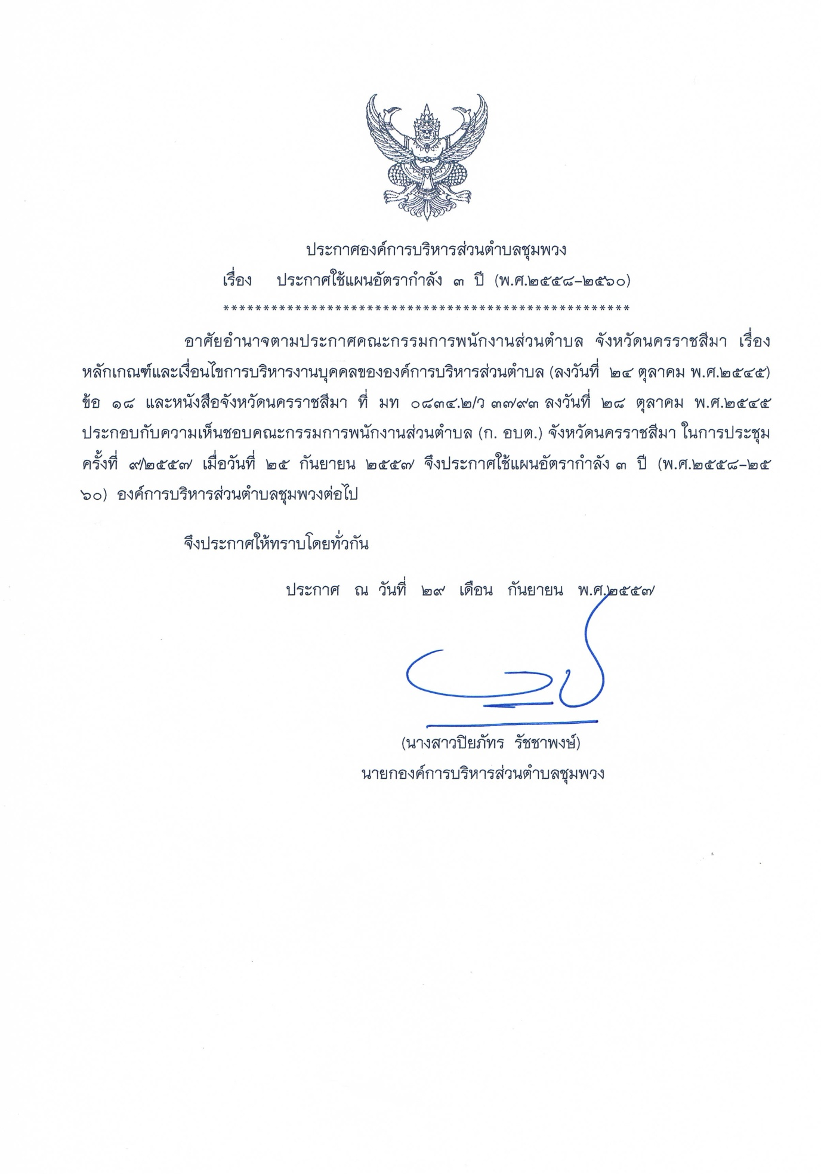

(นางสาวปิยภัทร รัชชาพงษ์)

นายกองค์การบริหารส่วนตำบลชุมพวง